МИНИСТЕРСТВО ОБРАЗОВАНИЯ РОССИЙСКОЙ ФЕДЕРАЦИИ
УФИМСКИЙ ГОСУДАРСТВЕННЫЙ НЕФТЯНОЙ
ТЕХНИЧЕСКИЙ УНИВЕРСИТЕТ

КАФЕДРА РАЗРАБОТКИ И
ЭКСПЛУАТАЦИИ ГАЗОВЫХ И
ГАЗОКОНДЕНСАТНЫХ
МЕСТОРОЖДЕНИЙ

КУРСОВОЙ ПРОЕКТ

ПО КУРСУ : СКВАЖИННАЯ ДОБЫЧА ГАЗА И
ГАЗОКОНДЕНСАТА

НА ТЕМУ : ГИДРАВЛИЧЕСКИЙ РАЗРЫВ ПЛАСТА
НА ДОБЫВАЮЩИХ И НАГНЕТАТЕЛЬНЫХ СКВАЖИНАХ
НА ГАЗОВЫХ И ГАЗОКОНДЕНСАТНЫХ
МЕСТОРОЖДЕНИЯХ И НЕФТЯНЫХ ОТОРОЧКАХ

ГРУППА | ГГ-00-02 | ОЦЕНКА | ДАТА | ПОДПИСЬ
РАЗРАБОТАЛ | Захаров А. Г.
ПРОВЕРИЛ | Павлюченко В. И.

УФА 2003 год.

Государственный комитет Российской Федерации
по высшему образованию

УФИМСКИЙ ГОСУДАРСТВЕННЫЙ НЕФТЯНОЙ ТЕХНИЧЕСКИЙ УНИВЕРСИТЕТ

Кафедра
Студенту

ЗАДАНИЕ НА КУРСОВОЙ ПРОЕКТ

Дисциплина
Рассчитать и спроектировать
Исходные данные

Представить следующие материалы в указанные сроки

Дата выдачи 2003г.
Консультант Студент

СОДЕРЖАНИЕ

Введение,………………………………………………………….4
1. Краткая геологическая характеристика Знаменского
месторождения,…………………………………………………….6
2. Геологическое строение кизеловского горизонта
Знаменского нефтяного месторождения,………………………..12
3. Гидравлический разрыв пласта как средство поддержания продуктивности скважин,…………………………………………20
- Сущность метода гидравлического разрыва пласта,………...22
5. Технология и техника проведения ГРП,………………………29
6. Выбор технологии ГРП,………………………………………..36
7. Оборудование, используемое при ГРП,………………………40
8. Расчёт гидравлического разрыва пласта,……………………..45
Заключение,………………………………………………….…..52
Список использованной литературы,………………………….53

Введение
Извлечение нефти из пласта и любое воздействие на него осуществляется через скважины. Призабойная зона скважины (ПЗС) – область, в которой все процессы протекают наиболее интенсивно. Здесь как в единый узел сходятся линии токов при извлечении жидкости или расходятся – при закачке. От состояния призабойной зоны пласта существенно зависят эффективность разработки месторождения, дебиты добывающих, приёмистость нагнетательных и та доля пластовой энергии, которая может быть использована на подъём жидкости непосредственно в скважине.
Механические методы воздействия эффективны в твёрдых породах, когда создание дополнительных трещин в ПЗС позволяет приобщить к процессу фильтрации новые удалённые части пласта.
Одним из наиболее распространенных методов интенсификации добычи нефти или газоотдачи является гидравлический разрыв пласта (ГРП).
Его используют для создания новых трещин как искусственных, так и для расширения старых (естественных), с целью улучшения сообщаемости со стволом скважины и увеличению системы трещин или каналов для облегчения притока и снижения энергетических потерь в этой ограниченной области пласта.
Гидравлический разрыв пласта проводится при давлениях, доходящих до 100 МПа, с большим расходом жидкости и при использовании сложной и многообразной технике.

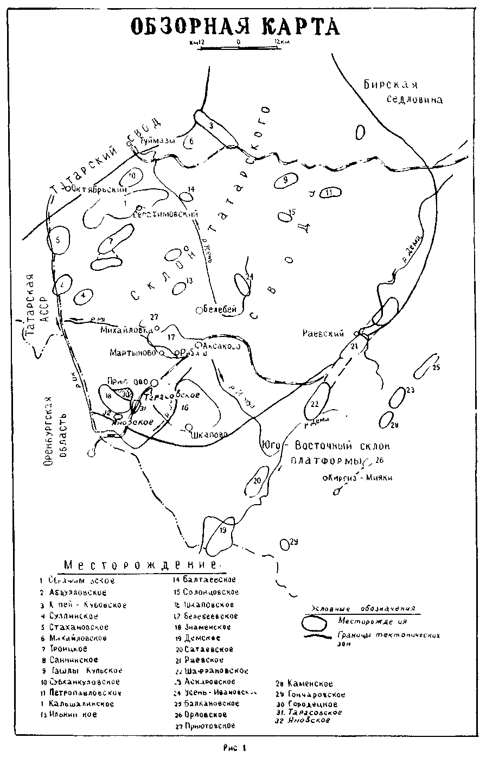
1.Краткая геологическая характеристика Знаменского месторождения

1.1 Общие сведения о месторождении
Территория месторождений НГДУ « Аксаковнефть» обладает сравнительно хорошо развитой транспортной сетью с линиями электропередач. Вблизи ряда месторождений проходят Куйбышевская железная дорога, шоссейные дороги с асфальтовым покрытием. В основном же дорожная сеть состоит из проселочных и улучшенных грунтовых дорог.
Климат района в значительной степени континетальный. Он характеризуется продолжительной морозной зимой и жарким летом. Господствующее направление ветров юго-восточное.
1.1.1 Орогидрография района
Дневная поверхность площади представляет собой холмистую равнину, изрезанную оврагами и речными долинами, с общим наклоном на северо-восток.
Наиболее крупными реками являются реки Дема, Ик с притоками Ря, Уршак. Из полезных ископаемых кроме нефти, важное значение в хозяйстве района имеют известняки, песчанники, гипсы, песок, гравий, используемые местным населением как стройматериалы.
1.1.2 Стратиграфия и тектоника
В соответствии с классификацией, группа месторождений НГДУ «Аксаковнефть» располагается в пределах таких структур первого порядка, как Татарский свод и юго-восточный склон Русской платформы.
На юго-восточном склоне Русской платформы месторождения приурочены к зоне восточного борта Демско-Сергеевского грабена и зоне горстовидных поднятий (Аскарово-Бекетовская полоса)
Знаменское нефтяное месторождение расположено на территории Ермекеевского Бижбулякского районов Башкортостана. На западе и на юго-западе площадь месторождения примыкает к Оренбургской области. С юго-востока к нему примыкает Шкаповское, а с северо-востока Белебеевское месторождение.
Месторождение простирается с северо-запада на юго-восток и имеет размеры длина 29 - 30 км, ширина 10 - 15 км.
Верхняя кровельная пачка кизеловского горизонта турнейского яруса - это основной продуктивный пласт месторождения, существующий в виде единой линзы с максимальными размерами 28 на 15 км и ещё ряда изолированных линз меньших размеров.
По данным микроскопических исследований подавляющая часть пород, слагающих продуктивную часть разреза турнейского яруса, представлена известняками сгустково - комковатыми и мелкодетритово - сгустковыми, с весьма незначительной глинистостью (1 - 5%) и ограниченным окремнением, в различной степени перекристализованными, участками сульфатизированными.
Тип залежи - пластовая оводовая с высотой 6 - 25 м. Принятый ВНК колеблется в пределах -1290,2 - 1304,5 м.
Верхняя кровельная часть кизеловского горизонта турнейского яруса общей толщиной до 12 м продуктивна. В большинстве скважин пласт представлен одним монолитным пропластком, в единичных тремя и в части скважин двумя пропластками, разделенными непроницаемыми прослоями толщиной 0,4 - 1,2 м. Нефтенасыщенная толщина достигает 10 м при среднем значении 2,7 м.
1.2 Характеристика пластовых флюидов
Пористость коллекторов турнейского яруса Знаменского месторождения в целом определена по 1050 нефтенасыщенным образцам и составляет в среднем 11%. Проницаемость определена по 819 нефтенасыщенным образцам и составляет в среднем 0,008 мкм2. Проведены гидродинамические исследования в 46 скважинах, средняя проницаемость по 56 определениям равна 0,107 мкм2. Коэффициенты песчанистости и расчленённости, определенные по 630 скважинам, составляют соответсвенно 0,75 и 1,3 доли ед.
1.2.1 Свойства нефти
Свойства и состав нефти изучены по глубинным пробам и приведены в таблице 1.2.1.1
Таблица 1.2.1.1 - Параметры нефти Знаменского месторождения по пробам, отобранным в глубинных условиях (турнейский ярус)
№ п/п | Параметры | Значения
1. | Количество проб | 26
2. | Количество скважин | 18
3. | Пластовое давление, МПа | 14
4. | Давление насыщения, МПа | 4,8
5. | Плотность, кг/м3
 | при пластовом давлении | 855
 | сепарированной нефти | 873
6. | Вязкость, мПа*с
 | при пластовом давлении | 9,1
 | сепарированной нефти | 18,4
7. | Газонасыщенность, м3/т | 19,0
8. | Объёмный коэффициент нефти | 1,048
9. | Пластовая температура, оС | 29
1.2.2 Свойства пластовой воды
Водоносные горизонты в отложениях турнейского яруса приурочены к пористо -кавернозным и трещиноватым разностям известняков в средней и нижней пачках кизеловского горизонта. Тип вод хлокальциевый. Состав пластовой воды приведен в таблице 1.2.2.1.
Таблица 1.2.2.1 Состав пластовой воды по Знаменского месторождения (турнейский ярус)
№ | Компонент | Содержание
 |  | мг - экв на 100 г | % экв
 | 1 | 2 | 3
1. | Хлор (Cl -) | 303,99 | 49,89
2. | Сульфат (SO4 2-) | 0,16 | 0,02
3. | Гидрокарбонат (HCO3 -) | 0,5 | 0,03
4. | Кальций (Ca 2+) | 22 | 3,5
5. | Магний (Mg 2+) | 13,5 | 2,13
6. | Кальций + Натрий (Ca 2+ + Na + ) | 272,15 | 44,65

По Сулину вода относится к хлоридно -кальциевому типу
rNa/rCl = 0,76 - 0,94
кальцевой группе
rCl/rMg = 1,04- 5,6
хлоридной подгруппе
rSO4/rCl = 0,0001 - 0,003

Плотность воды  = 1155,5 кг/м3 .

1.2.3 Свойства газа
Все газы, растворенные в нефти имеют плотность больше единицы.
Газ по количеству высших углеводородов относится к полужирным и жирным. В газах в углеводородной части преобладающими является метан, этан, пропан, молярная доля легких углеводородов по всем пробам превышает молярную долю тяжелых углеводородов; гелий обнаружен в пяти пробах (среднее значение 0,0203 в объемных долях). В значительных количествах присутствует азот. Его содержание составляет - 18,2%. Состав и свойства газа приведены в таблице 1.2.3.1.
Таблица 1.2.3.1 - свойства и состав попутного нефтяного газа по Знаменского месторождения (турнейский ярус)
№ | Компонент | Доля в объёмных %
1. | Сероводород (H2S) | 4,1
2. | Углекислый газ (CO2) | 0,4
3. | Азот (N2) + редкие | 7,4
 | в т.ч. Гелий (He) | 0,034
 | Аргон (Ar) | 0,013
4. | Метан (CH4) | 27,3
5. | Этан (C2H6) | 29,9
6. | Пропан (C3H8) | 21,1
7. | Бутан (C4H10) | 7,3
8. | Пентан (C5H12) | 1,7
9. | Гексан (C6H14) + высшие | 0,3

Плотность попутного газа примерно 1,1274 кг/м3.
1.3 Состояние разработки месторождения
На 01.01.2003 г. на балансе НГДУ « Аксаковнефть» находится 16 месторождений. В 2002 году осуществлялась разработка 15 -ти месторождений, из которых четыре месторождения находятся в первой стадии разработки, пять - в третьей, шесть - в четвертой.
Газовая добыча по НГДУ составила 1285,5 тыс.тонн нефти, при плане - 1270 тыс.тонн. План выполнен на 101,2 %.
По стадиям разработки месторождения распределяются следующим образом:

Первая, вторая стадии разработки.
Месторождение Исламгуловское, Згурицкое и Дмитриевское, которые эксплуатируются разведочными скважинами. Суммарные извлекаемые запасы по этим месторождениям составляют 0,9 % от начальных запасов НГДУ. Доля добычи нефти -0,6 %. Извлечено 1,7 % от начальных извлекаемых запасов. Текущий темп отбора нефти от начальных извлекаемых запасов по этим месторождениям 0,36 %.
Третья стадия разработки.
Пять месторождений - Знаменское, Белебеевское, Шафрановская, Каменское, Орловскакя с начальными извлекаемыми запасами 12,6 % от запасов НГДУ. Добыча нефти от общей составила 55,1 %. Отобрано 64,7 % от начальных извлекаемых запасов. Текущий темп отбора от начальных извлекаемых запасов 2,26 % и 6,4 % от остаточных извлекаемых запасов.
Четвертая стадия разработки.
Шесть месторождений - Шкаповское, Сатаевское, Демское, Раевское, Балкановское, Аскаровское с начальными извлекаемыми запасами 86,5 % от запасов НГДУ. Добыча нефти от общей составило 44,3 %, отобрано 95,1 % от начальных извлекаемых запасов. Темп отбора от начальных извлекаемых запасов 0,25 % и 5,5 % от остаточных.
Знаменское месторождение открыто в 1957 году, в карбонатах кизеловскго горизонта турнейского яруса. Пробная эксплуатация месторождения начата в 1961году. Эксплуатационное разбуривание начато в 1966 году.
Площадь находится в третьей стадии разработки. Максимальная добыча нефти в объеме 486 тыс.т достигнута в 1992г. Суммарная добыча нефти на 01.01.2003г. составляет 7508,0 тыс.т или 55,9% от начальных извлекаемых запасов нефти. Жидкости отобрано с начала разработки 11478,5 тыс.т, воды закачано 27272,4тыс.м3. Отбор жидкости при этом компенсирован на 103,6%. Годовой темп отбора нефти равен 3,0% от начальных извлекаемых запасов.
Характер изменения по годам добычи нефти, жидкости, объёмов закачки воды, фонда скважин по пласту приведены в таблице 1.3.1.
Таблица 1.3.1-Основные показатели состояния разработки Знаменского месторождения (турнейский ярус) на 01.01.2003
№ | Показатели | Значение
1. | Накопленная добыча нефти, тыс.т | 7508,0
2. | Добыча нефти, тыс.т | 345,3
3. | Добыча жидкости, тыс.т | 594,9
4. | Обводненность, (вес.), % | 69,8
5. | Среднесуточный дебит скважины по жидкости, т/сут
 | УЭЦН | 123,3
 | ШСНУ | 4,2
 | УЭДН | 2,1
6. | Накопленная закачка, тыс.м3 | 27272,4
7. | Компенсация отбора закачкой, %
 | Текущая | 103,6
 | Накопленная | 118,5
8. | Средняя приемистость нагнетательной скважины, м3/сут | 42,3

1.4 Характеристика фонда скважин
Распределение действующего фонда по способам эксплуатации следующие:
1. Электрогпогружными установками эксплуатируется 280 скважин с дебетом нефти на 1 скважину 6,3 т/сут., жидкости - 157,2 м3/сут.
2. Штанговыми глубинно-насосными установками эксплуатируется 795 с дебетом нефти на одну скважину 2,4 т/сут., жидкости - 4,2 м3/сут.
В 2002 году эксплуатационное бурение осуществлялось на 2-х месторождениях: Знаменском, Балкановском.
В течении года введены 10 скважин из бурения, добыто из них 17,8 тыс.тонн нефти.
Характеристика фонда скважин Знаменского месторождения приведена в таблице 1.5.1, всего на площади пробурено 1079 скважины. Фонд нефтяных действующих скважин состоит из 493 добывающих, из которых оборудованы ЭЦН - 44, ШГН - 461.Всего нагнетательных скважин 284, в т.ч. действующих - 203, в бездействии - 10.
Таблица 1.4.1 Характеристика фонда скважин на 01.01.2003 Знаменского месторождения
№ | Наименование | Характеристика фонда скважин | К - во скважин
1. | Фонд добывающих | Всего | 1079
 |  | Действующих | 493
 |  | фонтанных | -
 |  | УЭЦН | 44
 |  | ШСНУ | 461
 |  | УЭДН | 5
 |  | Бездействующих | 10
 |  | В освоении | -
 |  | В консервации | 36
2. | Фонд нагнетательных | Всего | 284
 |  | Действующих | 203
 |  | Бездействующих | 17
 |  | В освоении | -
 |  | Внутриконтурные | 64
3. | Специальные скважины | Контрольные и пьезометрические | 44
 |  | Водозаборные | 86
4. | Ликвидированные и в ожидании ликвидации |  | 126

Сопоставление проектных и фактических показателей разработки приведены в таблице 1.4.2.

Таблица 1.4.2 Сравнение фактических и проектных показателей разработки Знаменского месторождения
№ | Показатели | Проект | Факт | +,-
1. | Годовая добыча нефти,т.т. | 553,0 | 562,2 | +9,2
2. | Темп падения добычи нефти, % | 8,0 | 5,6 | -2,4
3. | Темп отбора: от нач. извл. запасов,% | 2,96 | 3,01 | +0,05
 | от остаточных извлекаемых запасов,% | 6,6 | 6,7 | +0,1
4. | Годовой отбор жидкости, т.т. | 1562,1 | 1862,9 | +300,8
5. | Закачка воды, т.м3 | 1693,0 | 1882,0 | +189
6. | Обводненность (вес.),% | 64,6 | 69,8 | +5,2
7. | Среднесуточный дебит по нефти, т/сут | 3,2 | 3,3 | +0,1

2.Геологическое строение кизеловского горизонта Знаменского нефтяного месторождения

2.1. Общие сведения о месторождении
Знаменское нефтяное месторождение расположено в юго-западной части Башкортостана на территории Ермекеевского и Бижбулякского районов, примыкая своими юго-западными границами к Оренбургской области. Месторождение простирается с северо-запада на юго-восток и имеет размеры 30*15 км.
В орографическом плане месторождение расположено на Белебеевской возвышенности и представляет собой всхолмленное плато, сложенное верхне-пермскими отложениями. Преобладающие формы рельефа представлены крупными сглаженными холмами, плоскими приподнятыми участками и глубокими оврагами. Залесенность площади не превышает 10%. Растительность типично степная. Почти вся площадь занята пашней и лугами. Гидросеть района представлена р. Ик и четырьмя притоками. Долина реки Ик шириной до 3-5 км с двумя ярко выраженными террасами: пойменной и надпойменной. Климат района континентальный с жарким летом, холодной зимой и дождливой осенью. Средняя температура января –150С, июля +190С.
Среднегодовое количество осадков 400-500 мм. Наиболее крупными населенными пунктами района являются р.п. Приютово, д.д. Тарказы, Ново-Шахово, Исламбахты, Нов. Биктяж, пос. им. 8-е Марта, д. Знаменка. Хорошо развита дорожная сеть. Электрифицированная железная дорога Уфа-Самара пересекает площадь месторождения с северо-востока на юго-запад, связывая р.п. Приютово с г. Уфой и Белебеем. Небольшие ж.д. станции имеются также в населенных пунктах Талды-Буляк и Турлево.
Р.п. Приютово, где расположена база НГДУ Аксаковнефть, ведущее разработку месторождения, соединен асфальтированной шоссейной дорогой с г. Белебеем, с районными центрами Ермекеево, Бижбуляк и д. Тарказы. Знаменский нефтепромысел соединен нефтепроводом с нефтепарком Чегодаево. Из местных строительных материалов имеются известняки, песчаники, гравий.
2.2. История открытия
В результате осуществления в регионе структурно-поискового и поисково-разведочного бурения, проведенного с 1953 по 1957 год.
В 1957 году поисково-разведочной скважиной 103 из карбонатных отложений каменноугольной системы турнейского яруса был получен промышленный приток нефти и открыто Знаменское нефтяное месторождение. В настоящее время месторождение включает в себя собственно Знаменскую, Городецкую, Тарсовскую, Яновскую и Еременскую площади. Все эти площади были первоначально открыты по результатам геолого-разведочных работ, в 1983-1986 годах, как самостоятельные месторождения.
На этих месторождениях дополнительно в разрезе нижнего карбона были выявлены залежи нефти в терригенных отложениях бобриковского горизонта, заволжском горизонте, фаменском ярусе и терригенных пластах DI и DIV Девонской системы. Размеры месторождения в целом по длинной оси с простиранием с северо-запада на юго-восток достигло 30 км и по короткой оси до 15 км. Площадь месторождения составляет порядка 500 км2.
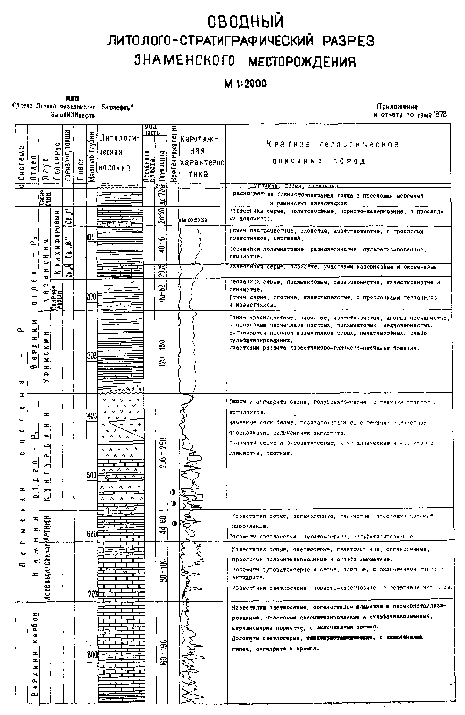
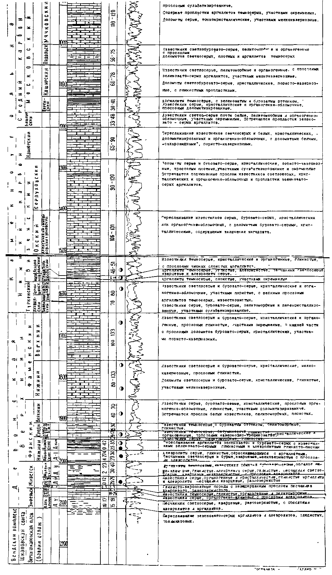
2.3 Стратиграфия
На Знаменском месторождении глубоким бурением вскрыты пермские, каменноугольные, девонские и вендские (бавлинские) отложения. Стратиграфическое расчленение девонских отложений приводится по унифицированной схеме стратиграфии 2000 г.
Вендские (Бавлинские) отложения
Додевонские отложения вскрыты значительным количеством скважин, но лишь в единичных скважинах вскрытая часть разреза превышает 50 м. Самая глубокая скважина 740 с забоем на глубине 5000 м. углубилась в них на 2850 м. Додевонские отложения представлены алевролитами зеленовато-серыми, слюдистыми, глинистыми, плотными, с прослоями аргиллитов зеленовато-серых, плитчато-слоистых, местами с зеркалами скольжения, а так же песчаниками от светло-серых до кирпично-красных с маломощными прослоями алевролитов и аргиллитов.
2.4. Основные сведения о тектонике месторождения
Знаменское месторождение расположено в зоне перехода юго-восточного склона Татарского свода к Серноводско-Абдуллинскому авлакогену и представляет собой брахиантиклинальную структуру III порядка размером 30 км по длинной оси северо-западного простирания на 15 км по короткой, осложняющую Шкаповский вал [1].
Характерным для месторождения в целом является его слабая структурная выраженность по всем горизонтам. Исключением является лишь его юго-западная часть – Яновская площадь, где происходит весьма резкое погружение почти всех отложений на юго-запад, что обусловлено имеющимися здесь дизъюнктивными нарушениями. Тектоническое строение месторождения иллюстрируется структурными картами по кровле сакмарского яруса, картой по кровле коллекторов турнейского яруса (практически совпадающей с кровлей яруса) и геологическими профилями по нижне-каменноугольным отложениям. Так как в работе рассматриваются залежи нефти в кизеловском горизонте турнейского яруса, то тектоническое строение Других горизонтов не приводится. По структурной карте отмечаются следующие особенности: наиболее высокое гипсометрическое положение занимает северная часть месторождения - Еременская площадь, оконтуренная изогипсой –1275м. Отсюда начинается плавное, но неравномерное погружение кровли турнейского яруса в южном направлении, причем региональная изогипса - 1300 м– оконтуривающая структуру, прослеживается только в 18-20 км к югу от изогипсы 1275 м, т.е. на расстоянии 20 км происходит погружение кровли турнейского яруса всего на 25 м. На фоне этого погружения прослеживается расширение изогипс, структурные выступы, террасы и носы, обусловленные наличием 10 локальных поднятий с амплитудой 5-10 м субширотной ориентировки. И только на юге месторождения, характер строения кровли турнейского яруса резко меняется в сторону относительно крутого погружения ее на юго-запад, осложненное наличием довольно контрастных структур и глубокого субмеридионального прогиба.
Абсолютные отметки водо-нефтяного контакта (ВНК) ступенчато погружаются в юго-западном направлении с –1268 м на Еременской площади, до –1274 м На Городецкой, -1291м и –1304,5м на Знаменской, -1305,5м на Тарасовской и 1335,2 м на самой крайней залежи – Яновской площади. Таким образом с северной части месторождения до южной ВНК погружается на 67 м. Такое формирование водонефтяных контактов обусловлено структурно-литологическим фактором и даже, в большей степени, литологическим.
Наряду с наличием между куполами неглубоких прогибов, имеются значительные зоны выклинивания и замещения коллекторов плотными разностями, что видно на карте изопахит. Характерной особенностью является приуроченность к повышенным абсолютным отметкам кровли кизеловского горизонта наибольших нефтенасыщенных толщин продуктивного пласта. Контуры же нефтеносности, в основном, контролируются зонами замещения или выклинивания коллектора [5].

2.5 Нефтенасыщенная толщина пласта
Одной из важных характеристик продуктивного горизонта, определяющих его производительность и запасы нефти в нем, является нефтенасыщенная толщина. Она определяется по комплексу промыслово-геофизических исследований скважин.
Нефтенасыщенная толщина продуктивного пласта на месторождении определена по 834 скважинам. Толщина пласта изменяется по скважинам от1 до 10 метров при средней взвешенной по месторождению 2,8 м. Максимальные толщины приурочены, как правило, к купольным участкам поднятий.
Наибольшую долю 77,5% площади занимает пласт толщиной менее 4-х метров и лишь 22,5% площади с толщиной более 4 метров. По объему, доля пласта с толщиной менее 4 метров составляет 55,2%, а более 4 метров – 44,8%.

2.6 Пористость пласта
Пористость продуктивного пласта определена двумя способами: путем анализа керна в ЦНИПРе НГДУ Аксаковнефть и интерпретации материалов промысловой геофизики по нейтронному гамма каротажу. Керновый материал отобран в 110 скважинах с охватом всей площади месторождения.
Определение пористости методом насыщения керосином произведено по 1238 образцам. Открытая пористость составила по изначально нефтенасыщенным 10,8% (1036 определения), по водонасыщенным 11,4% (202 определения) и в целом по пласту 10,9%. По данным нейтронного гамма каротажа средняя пористость по 471 скважине составила 11,2%. С учетом двух методов пористость по месторождению при подсчете запасов принята равной 11%.
По скважинам пористость изменяется в широких пределах (от 4 до 18%). Результаты анализа изменчивости пористости приведены в таблице 2.1

Таблица 2.1

Статистическое распределение пористости

Интервал пористости | Середина интервала,% | Количество | Частость, Z%
8-9  9-10  10-11  11-12  12-13  13-14  >14 | 8,5  9,5  10,5  11,5  12,5  13,5  14,5 | 8  61  106  125  73  24  3 | 2,0  15,3  26,5  31,3  18,2  6  0,7
Всего |  | 400 | 100

Таблица 2.2

Зависимость пористости от нефтенасыщенной толщины пласта

Интервал изменения нефтенасы-щенной толщины, м | Средняя пористость, m%
0-2  2-4  4-6  6-8  8-10 | 10,75  11,10  11,73  12,78  13,94
Всего | 11,0

2.7 Проницаемость пласта
Абсолютная проницаемость пласта определялась в ЦНИПРе НГДУ Аксаковнефть путем анализа образцов керна из 110 скважин. Средняя проницаемость по воздуху при линейной фильтрации составила по 940 образцам керна 0,0068 мкм2. Анализом установлено, что изначально нефтенасыщенные образцы имеют большую проницаемость, чем водонасыщенные, которая в среднем по 807 определениям составляет 0,0078 мкм2. По 133 водонасыщенным образцам керна средняя проницаемость составила 0,0008 мкм2.
Нефтенасыщенный пласт с проницаемостью менее 0,05 мкм2, относящийся по отраслевой классификации к трудноизвлекаемым, встречается в 95% скважин.
Таким образом, по фильтрационной характеристике залежь нефти в карбонатных кизеловского горизонта относится к трудноизвлекаемым. Из теории и практики известно, что от проницаемости пласта зависит время восстановления пластового давления, которое при приведенных величинах проницаемости изменяется от 15 до 45 суток.
При определении проницаемости образцов керна с пористостью 5-8% оказалось, что последние, в большинстве, непроницаемые.
Незначительная проницаемость установлена в образцах, имеющих видимые горизонтальные трещины по стилолитовым швам.
Образцы керна, с такой пористостью имели нефтенасыщенность. Практически, в результате эксплуатационного разбуривания залежи, в скважинах, имеющих пористость 6-8% при освоении имеется приток нефти и они вводятся в эксплуатацию. Освоение большого количества нагнетательных скважин, более 50% которых расположены в зонах пониженных толщин и имеющих пористость 6-8%, не вызывало технологических затруднений. Скважины устойчиво, в течение многих лет, принимают пластовую высокоминерализованную девонскую воду при давлениях 3,0-6,0 МПа. Средняя приемистость составляет при этом давлении на устье 70-80 м3/сутки.

2.8. Нефтенасыщенность пласта
По керну нефтенасыщенность пласта неравномерная, пятнами различной интенсивности коричневой окраски, что обусловлено сложным текстурным и структурным строением карбонатного коллектора. Начальная нефтенасыщенность определена по комплексу геофизических исследований скважин и в среднем по пласту составляет 78%, изменяясь от 69,5% до 88%.
Остаточная нефтенасыщенность определена методом «сушки» по промытым фильтратом бурового раствора кернам и составляет 0,31 д.е. (479 определений).
Остаточная нефтенасыщенность изменяется по площади месторождения в весьма широком интервале, от 12 до 48%, что также является подтверждением сложности геологического строения продуктивного пласта. Анализом выявлена зависимость между остаточной нефтенасыщенностью и проницаемостью, представлена в таблице 2.3.
Остаточная нефтенасыщенность начинает интенсивно увеличиваться при проницаемости менее 0,04 мкм2.

Таблица 2.3

Зависимость остаточной нефтенасыщенности от проницаемости

Интервал проницаемости,  мкм2 | Количество  образцов | Проницаемость  мкм² | Остаточная нефтенасыщенность  α н
0,001-0,0025  0,0025-0,005  0,005-0,010  0,010-0,020  0,020-0,030  0,030-0,040  0,040-0,050  0,050-0,060  0,060-0,080  0,080-0,100  0,100-0,120  0,140-0,160 | 31  40  31  31  25  15  9  3  4  6  3  2 | 0,0018  0,0041  0,0074  0,0151  0,0271  0,0351  0,0452  0,0571  0,0705  0,0918  0,1122  0,1502 | 28,02  29,46  27,6  27,5  28,3  26,2  25,4  24,0  25,0  25,5  26,0  25,0

2.9. Физико-химические характеристики пластовых жидкостей
Физико-химические параметры нефти в пластовых условиях характеризуются следующими величинами:
Плотность - 855 кг/м3
Содержание серы – 2%
Содержание парафина – 3,3-4,7%
Содержание смол – 11,8%
Газовый фактор – 19м3/т
Вязкость – 9-12 м/Па*с
Давление насыщения – 5,0 Мпа
Температура – 18-300С
Пластовое давление – 14,2 Мпа
По составу нефть относится к тяжелым, сернистым, парафинистым, смолистым, повышенной вязкости.
Пластовые воды высокоминерализованные плотностью 1160-1118 кг/м3, хлоркальциевые. Формула их по Пальмеру: S1 S2 A2. Химический состав пластовых вод приведен в таблице 2.4.

Таблица 2.4

Физико-химические показатели пластовой воды
Пласт | Содержание ионов мг/л
Пласт | Плот-ность | Fe | Cl | SO₄² | HCO₃ | Ca⁺² | Mg⁺² | Cl +Na | Na/Cl
ТКЗI | 1,169 | 0,016 | 158723 | 684 | 206 | 8461 | 5396 | 7521 | 0,805

3. Гидравлический разрыв пласта как средство поддержания продуктивности скважин.
Сущность метода гидравлического разрыва пласта заключается в том, что на забое скважины путем закачки вязкой жидкости создаются высокие давления, превышающие в 1,5—2 раза пластовое давление, в результате чего пласт расслаивается и в нем образуются трещины.
Промысловая практика показывает, что производительность скважин после гидравлического разрыва увеличивается иногда в несколько десятков раз. Это свидетельствует о том, что образовавшиеся трещины соединяются с существовавшими ранее, и приток жидкости к скважине происходит из удаленных изолированных от скважины до разрыва пласта высокопродуктивных зон. О раскрытии естественных или образовании искусственных трещин в пласте судят по графикам изменения расхода Q и давления P при осуществлении процесса. Образование искусственных трещин на графике характеризуется падением давления при постоянном темпе закачки, а при раскрытии естественных трещин расход жидкости разрыва растет непропорционально росту давления.
Гидравлический разрыв пласта осуществляется для поддержания продуктивности скважин так, как показала практика проведение ГРП выгоднее, чем строительство новой скважины как с экономической стороны так и с точки зрения разработки. Но проведение гидравлического разрыва требует очень тщательного изучения термодинамических условий и состояния призабойной зоны скважины, состава пород и жидкостей, а так же систематического изучения накопленного промыслового опыта на данном месторождении. Осуществление гидравлического разрыва пласта рекомендуется в следующих скважинах:
- Давших при опробовании слабый приток
- С высоким пластовым давлением, но с низкой проницаемостью коллектора
- С загрязненной призабойной зоной
- С заниженной продуктивностью
- С высоким газовым фактором (по сравнению с окружающими)
- Нагнетательных с низкой приёмистостью
- Нагнетательных для расширения интервала поглощения
Целью проведения гидравлического разрыва является увеличение продуктивности скважин, с воздействием на призабойную зону скважины – изменение свойств пористой среды и жидкости (свойства пористой среды изменяются при гидроразрыве за счет образования системы трещин).
Допустим, что успех или неуспех гидроразрыва мы связываем с двумя факторами: предшествующим дебитом скважины и толщиной пласта. В действительности эффективность гидроразрыва зависит, конечно, не от двух, а от многих факторов: давления нагнетаемой жидкости, темпа закачки, процента песка в этой жидкости и т.д.

4. Сущность метода ГРП
Гидравлический разрыв пласта проводится следующим образом: в проницаемый пласт закачивается жидкость при давлении до 100 МПа, под действием которого пласт расщепляется, либо по плоскостям напластования, либо вдоль естественных трещин. Для предупреждения смыкания трещин при снятии давления в них вместе с жидкостью закачивается крупный песок, сохраняющий проницаемость этих трещин, в тысячу раз превышающую проницаемость ненарушенного пласта.
Для предупреждения смыкания образовавшихся в пласте трещин и сохранения их в раскрытом состоянии после снижения давления ниже давления разрыва в образовавшиеся трещины нагнетают вместе с жидкостью отсортированный крупнозернистый кварцевый песок. Подача песка обязательна как во вновь созданные, так и в существовавшие в пласте трещины, раскрытые при гидроразрыве. Как показывают исследования, в процессе гидравлического разрыва возникают трещины шириной 1—2 мм. Радиус их может достигать нескольких десятков метров. Заполненные крупнозернистым песком трещины обладают значительной проницаемостью, в результате чего после гидроразрыва производительность скважины увеличивается в несколько раз.
Гидравлический разрыв пласта (ГРП) проводят для образования новых или раскрытия уже существующих трещин с целью повышения проницаемости призабойной зоны пласта и увеличения производительности скважины.
Гидравлический разрыв пласта получают в результате закачки жидкости в пласт под высоким давлением. Для предотвращения смыкания после окончания операции и снижения давления до первоначального в них вместе с жидкостью закачивают пористый материал - кварцевый песок, корунд.
Одним из важнейших параметров проведения ГРП является давление гидроразрыва, при котором образуются трещины в породы. В идеальных условиях давление раскрытия р_{р} должно быть меньше горного давления р_{г}, создаваемого толщей вышележащих пород. Однако в реальных условиях может выполняться неравенство р_{г} * р_{п} < р_{р}, что объясняется наличием в пласте глинистых пропластков, обладающих пластичными свойствами. В процессе бурения, когда цикл скважины не обсажен, под действием веса вышележащих пород может произойти выдавливание глины из пласта в скважины и частичное разгружение пласта, расположенного под глинистыми пропластками, что и приводит к снижению давления гидроразрыва.
Таким образом, давление разрыва зависит от предшествующего эксплуатации скважин процесса бурения. Поэтому рассчитать давление разрыва нельзя. Однако при сходных технологиях проводки скважин на данной площади можно говорить о среднем давлении разрыва, определяя его по данным гидроразрыва на соседних скважинах.
4.1 Проведение гидроразрыва
Гидроразрыв проводят по следующей технологии. Вначале под большим давлением закачивают жидкость разрыва. После разрыва пласта для закрепления трещин закачивают жидкость с песком. Обычно и жидкость разрыва, и жидкость-песконоситель при обработке добывающих скважин приготавливают на углеводородной основе, при обработке нагревательных скважин - на водной. Как правило, для этих целей используют различные эмульсии, а также углеводородные жидкости и водные растворы. Концентрация песка в жидкости-песконосителе обычно колеблется в пределах от 100 до 500 кг/м³ и зависит от ее фильтруемости и удерживающей способности.
Механизм гидравлического разрыва пласта, т. е. механизм образования в нем трещин, может быть представлен следующим образом. Все породы, слагающие тот или иной пласт, имеют естественные микротрещины, которые находятся в сжатом состоянии под влиянием веса вышележащей толщи пород или, как это принято называть, горного давления. Проницаемость таких трещин небольшая. Все породы обладают некоторой прочностью. Поэтому для образования в пласте новых трещин и расширения существующих необходимо снять в породах пласта напряжения, создаваемые горным давлением, и преодолеть прочность пород на разрыв.
Давление разрыва даже в пределах одного пласта непостоянно и может изменяться в широких пределах. Практикой подтверждено, что в большинстве случаев давление разрыва P_{p} на забое скважины ниже горного давления и составляет (15...25) * Н, кПа (1,5…2,5 кгс/см²).
Здесь Н — глубина скважины, в м.
Для малопроницаемых пород это давление может быть достигнуто при закачке маловязких жидкостей разрыва с ограниченными скоростями закачки. Если породы высокопроницаемые, требуется большая скорость нагнетания, а при ограниченной скорости нагнетания необходимо использовать жидкости повышенной вязкости. Наконец, для достижения давления разрыва в случае особо высокой проницаемости пород пласта следует применять еще большие скорости закачки высоковязких жидкостей. Процесс гидравлического разрыва пласта состоит из следующих последовательно проводимых операций: 1) закачка в пласт жидкости разрыва для образования трещин; 2) закачка жидкости-песконосителя с песком, предназначенным для закрепления трещин; 3) закачка продавочной жидкости для продавливания песка в трещины.
4.2 Средства проведения ГРП
Обычно в качестве жидкости разрыва и жидкости-песконосителя применяют одну и ту же жидкость, поэтому их объединяют под одним названием — жидкость разрыва. Для гидравлического разрыва пласта применяют различные рабочие жидкости, которые по физико-химическим свойствам можно разделить на две группы: жидкости на углеводородной основе и жидкости на водной основе.
В качестве углеводородных жидкостей применяют нефть повышенной вязкости, мазут, дизельное топливо или керосин, загущенные нафтеновыми мылами.
К растворам, применяемым в нагнетательных скважинах, относятся: водный раствор сульфит спиртовой барды, растворы соляной кислоты, вода, загущенная различными реагентами, а также загущенные растворы соляной кислоты.
Процесс разрыва в большой степени зависит от физических свойств жидкости разрыва и, в частности, от вязкости, фильтруемости и способности удерживать зерна песка во взвешенном состоянии.
К жидкости разрыва предъявляются следующие требования. Во-первых, она должна быть высоковязкой, чтобы не произошло ее быстрое проникновение в глубь пласта, иначе повышение давления вблизи скважины будет недостаточным. Во-вторых, при наличии в разрезе скважины нескольких продуктивных пропластков необходимо обеспечить по возможности равномерный профиль приемистости. Для этого ньютоновские жидкости не подходят, так как количество поступающей жидкости в каждый пропласток будет пропорционально его проницаемости. Поэтому лучше будут обрабатываться высокопроницаемые пропластки и, следовательно, эффект от проведения гидроразрыва будет снижен. Для гидроразрыва необходимо использовать жидкость, вязкость которой зависит от скорости фильтрации. Если с увеличением скорости фильтрации вязкость возрастает, то при движении в высокопроницаемом пропластке вязкость жидкости будет выше, чем в низкопроницаемом. В результате профиль приемистости становится более равномерным. Подобной фильтрационной характеристикой и обладают вязкоупругие жидкости, закон фильтрации для которой может быть записан в виде
V=(kΔp)/(μ_{k} L),………………………………………….................(1)
где μ_{k} - кажущаяся вязкость, определяемая по формуле
μ_{k}/μ_{o} = 1 + A Δp/L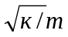,…………………………………………….(2)
μ_{o} — предельная кажущаяся вязкость жидкости при v → 0; A - константа, зависящая от вязкоупругих свойств жидкости (при A=0 получаем закон Дарси).

4.3 Необходимые параметры для проведения ГРП
При закачке жидкости в два слоя с проницаемостями k₁ и k₂ отношение подвижностей при одинаковых градиентах давления равно
(k/μ_{k})₁ : (k/μ_{k})₂ = k₁ /k₂ * (1+A (Δp/L)*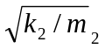)/1+A(Δp/L)*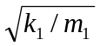),…….(3)
Пусть, например, A(Δp/L)*) =2
Тогда при k₁ /k₂ =25 A (Δp/L)*=0,4
И отношение подвижностей равно примерно 11,7 вместо 25.
Для гидроразрыва в скважину спускают трубы, по которым Жидкость поступает в пласт. Для предохранения обсадной колонны от больших давлений над разрываемым пластом устанавливают пакер, а для повышения герметичности над ним — гидравлический якорь. Под действием давления поршни якоря раздвигаются и прижимаются к обсадной колонне, предотвращая сдвиг пакера .
При очень низкой вязкости жидкости разрыва для достижения давления разрыва требуется закачка в пласт большого объема жидкости, что связано с необходимостью использовать несколько одновременно работающих насосных агрегатов.
При высокой вязкости жидкости разрыва для образования трещин необходимы высокие давления. В зависимости от проницаемости пород оптимальная вязкость жидкости разрыва колеблется в пределах 50-500 сП. Иногда при закачке через обсадную колонну используют жидкость с вязкостью до 1000 сП и даже до 2000 сП.
Жидкость разрыва должна быть слабофильтрующейся и обладать высокой удерживающей способностью в отношении взвешенного в ней песка, что предупреждает возможность оседания его в цилиндрах насоса, элементах обвязки, трубах и на забое скважины.
При этом достигаются сохранение постоянной концентрации песка в жидкости разрыва и хорошие условия для переноса его в глубь трещины. Фильтруемость проверяют на приборе по определению водоотдачи глинистого раствора. Низкой считается фильтруемость менее 10 см³ жидкости за 30 мин.
Способность жидкости разрыва удерживать песок во взвешенном состоянии находится в прямой зависимости от вязкости.
Более вязкие жидкости, как, например, мазуты, имеют удовлетворительную вязкость при температуре ниже 20°С; сырые нефти и вода, имеют низкую вязкость, в большинстве случаев хорошо фильтруются, и их не рекомендуется в чистом виде использовать при гидроразрыве пласта.
Повышение вязкости, как и уменьшение фильтруемости жидкостей, применяемых при гидроразрыве пластов, достигается введением в них соответствующих загустителей. Такими загустителями для углеводородных жидкостей являются соли органических кислот, высокомолекулярные и коллоидные соединения нефтей (например, нефтяной гудрон) и другие отходы нефтепереработки.
Значительной вязкостью и высокой песконесущей способностью обладают некоторые нефти, керосино-кислотные, нефтекислотные, а также водо-нефтяные эмульсии. Эти жидкости используют в качестве жидкости разрыва и жидкости-песконосителя при разрыве пластов в нефтяных скважинах.
В нагнетательных скважинах при гидравлическом разрыве используют загущенную воду. Для загущения применяют сульфит-спиртовую барду (ССБ) и другие производные целлюлозы, хорошо растворимые в воде и имеющие низкую фильтруемость.
В зависимости от концентрации сухих веществ ССБ бывает двух видов — жидкая и твердая. Вязкость исходного жидкого концентрата 1500—1800 сП. Добавка воды к растворам ССБ ведет к быстрому понижению вязкости и способствует хорошему вымыванию ССБ водой из пористого пространства и восстановлению приемистости. Раствор ССБ обладает хорошей удерживающей способностью и низкой фильтруемостью. Для разрыва в основном применяется раствор ССБ вязкостью 250—800 сП.
В последнее время в качестве жидкости-песконосителя применяют загущенную ССБ концентрированную соляную кислоту (40% НСl и 60% ССБ). Применение такой жидкости разрыва позволяет сочетать процесс гидроразрыва с химическим воздействием на призабойную зону. В смеси с ССБ соляная кислота медленно реагирует с карбонатами (2—2,5 ч против 30—40 мин при использовании чистого раствора НСl). Это дает возможность по трещинам, образовавшимся при гидроразрыве, продавить глубоко в пласт химически активную соляную кислоту и обработать призабойную зону пласта на большом удалении от ствола скважины.
При гидроразрыве пласта в условиях высоких пластовых температур (130—150°С) вязкость 20- и 24%-ных растворов ССБ с повышением температуры до 90° С резко понижается до 8—0,6 сП.
При более высоких температурах вязкость этих растворов приближается к вязкостным свойствам воды. Поэтому в качестве эффективной жидкости разрыва и песконосителя, обладающей хорошей пескоудерживающей способностью и слабой фильтруемостью, применяют водные растворы КМЦ-500 (карбоксиметилцеллюлоза) в пределах 1,5—2,5% с добавкой иногда хлористого натрия до 20—25%. Продавочная жидкость при всех условиях должна иметь минимальную вязкость в целях снижения потерь напора при прокачке.
Цель заполнения песком трещин — предупреждение их смыкания и сохранение в открытом состоянии после снятия давления ниже величины давления разрыва. Поэтому к песку предъявляются следующие требования:
1) песок должен иметь достаточную механическую прочность, чтобы не разрушаться в трещинах под действием веса породы;
2) сохранять высокую проницаемость.
Этим требованиям удовлетворяет хорошо скатанный однородный кварцевый песок.
Применяется песок следующих фракций: 0,25-0,4 мм; 0,4-0,63; 0,63-0,79; 0,79-1,0; 1,0-1,6ММ. Наиболее приемлемой фракцией для гидроразрыва пласта являются пески с размером зерен от 0,5 до 1,0 мм.
Степень эффективности гидравлического разрыва пласта определяется диаметром и протяженностью созданных трещин и, следовательно, повышенной проницаемостью. Чем больше диаметр и протяженность трещин, тем выше эффективность обработки. Создание трещин большой протяженности достигается закачкой больших количеств песка. Практически в скважину закачивают от 4 до 20 тОНН песка.Концентрация песка в жидкости-песконосителе зависит от фильтруемости и удерживающей способности жидкости и колеблется от 100 до 600 кг на 1 м³ жидкости.

5. Технология и техника проведения ГРП
Гидравлический разрыв проводят в пластах с различной проницаемостью в случае падения дебита или приемистости нагнетательных скважин.
До проведения гидроразрыва скважину испытывают на приток, определяют ее поглотительную способность и давление при поглощении. С этой целью одним агрегатом закачивают нефть до получения на устье некоторого избыточного давления, при котором скважина начинает принимать жидкость. В течение 10—20 мин замеряют расход при постоянном давлении нагнетания. После подключения второго агрегата и увеличения количества закачиваемой жидкости поднимают давление на 2—3 МПа и вновь определяют расход.
Процесс увеличения расхода жидкости и давления повторяют несколько раз, и в конце исследования создают максимально возможное давление, при котором вновь замеряют расход. По полученным данным строят кривую зависимости приемистости скважины от давления нагнетания. По данным о поглотительной способности скважины до и после разрыва определяют количество жидкости и давление, необходимые для проведения разрыва, а также судят о качестве проведенного разрыва и об изменениях проницаемости пластов призабойной зоны после разрыва. За давление разрыва пласта условно принимают давление, при котором коэффициент приемистости скважины увеличивается в 3-4 раза по сравнению с начальным.
Забой скважины очищают от грязи способом дренирования и затем промывают. В отдельных случаях для увеличения фильтрационных свойств пластов рекомендуется предварительно обработать скважину соляной или грязевой кислотой и провести дополнительную перфорацию. Осуществление этих мероприятий способствует снижению давления разрыва и повышению его эффективности.
После промывки, очистки и проверки специальным шаблоном в скважину спускают насосно-компрессорные трубы диаметром 75 или 100 мм, по которым прокачивается жидкость разрыва. Для предохранения обсадной колонны от воздействия большого давления над разрываемым пластом устанавливают пакер, который разобщает фильтровую зону пласта от ее вышележащей части. Благодаря этому давление, создаваемое насосами, передается только на фильтровую зону и на нижнюю поверхность пакера.
Применяют различные конструкции пакеров. Наиболее распространены шлипсовые пакеры, выпускаемые под различные диаметры эксплуатационных колонн и рассчитанные на давление 50 МПа.
Герметизация обсадной колонны осуществляется при деформации резиновых уплотнительных манжет от веса колонны насосно-компрессорных труб при опоре конуса на шлипсы пакера, центрирование которого осуществляется фонарем. Замковое устройство фонаря раскрывается при трении фонаря о стенки обсадных труб во время вращения пакера.
Осевая нагрузка при гидроразрыве воспринимается головкой пакера с опорным кольцом и передается на якорь, удерживающий пакер и колонну насосно-компрессорных труб от перемещения вверх. Головка пакера имеет левую резьбу в месте соединения с якорем.
В случае заклинивания манжет в обсадной колонне якорь может быть отвинчен от пакера правым вращением и поднят на поверхность.
Конструкция плашечного гидравлического действия приведена на рис.5.1.1
В процессе закачки рабочей жидкости для гидроразрыва создающийся перепад давления между внутренней частью якоря и кольцевым зазором в эксплуатационной колонне деформирует резиновую трубку, выдвигая плашки до упора в стенку колонны. Плашки, врезаясь своими острыми зубцами в стенки труб, удерживают якорь и соответственно пакер от выталкивания вверх по скважине.
Наряду со шлипсовыми пакерами применяют пакеры самоуплотняющиеся ПС. В этой конструкции герметизация достигается за счет самоуплотнения резиновых манжет под воздействием жидкости гидроразрыва.
В отличие от других типов пакеров в конструкции пакера ПС предусмотрен перепускной клапан, предназначенный для перепуска жидкости гидроразрыва в затрубное пространство во время спуска пакера, за счет чего снимается давление на самоуплотняющиеся манжеты. Перепускной клапан присоединяется через переводник и устанавливается выше гидравлического якоря.
После спуска труб с пакером и якорем устье скважины оборудуют специальной головкой, к которой подключают агрегаты для нагнетания в скважину жидкости разрыва.

5.1 Обвязка и оборудование при ГРП.
На рис.5.1.2 приведена общая схема обвязки и расположения оборудования при гидравлическом разрыве пласта. На первом этапе закачивают жидкость разрыва насосными агрегатами, в результате чего давление постепенно увеличивается и по достижении определенного значения происходит разрыв пласта. О моменте разрыва судят по манометру на выкидной линии. Этот момент характерен резким спадом давления и увеличенным расходом нагнетаемой жидкости.
После разрыва пласта переходят ко второму этапу - подаче в трещину жидкости-песконосителя с песком при большом расходе и высоком давлении нагнетания. Жидкость-песконоситель с песком задавливают в трещину продавочной жидкостью при максимальном давлении и с максимальной скоростью закачки. Достигается это путем подключения наибольшего числа агрегатов. В качестве продавочной жидкости для нефтяных скважин используют нефть и для нагнетательных - воду. Количество этой жидкости должно быть равно емкости колонны труб. Закачка продавочной жидкости является последним, третьим этапом непрерывного процесса гидроразрыва пласта.
После продавки устье закрывают и скважину оставляют в покое до тех пор, пока устьевое давление не упадет до нуля. Затем скважину промывают, очищают от песка и приступают к освоению.
Представляет интерес техника проведения гидроразрыва в скважинах, продуктивные горизонты которых залегают на глубинах 2800—3400м. Технология разрыва пласта в таких скважинах отличается от обычной тем, что
процесс гидроразрыва проходит при постоянном противодавлении на на-сосно-компрессорные трубы и на верхний торец резинового элемента пакера. Величина противодавления определяется как разность между расчетным значением давления гидроразрыва и максимально допустимым давлением на пакер. Для таких скважин рабочее давление в кольцевом пространстве (затрубном) определяют опытным путем. Для подкачки жидкости разрыва используют вспомогательный агрегат. Особенности обвязки устья при гидроразрыве по данной технологии показан на рис.5.1.3.
Работы по гидроразрыву на скважине рекомендуется осуществлять в следующей последовательности. Опрессовывают наземное оборудование на давление, равное 70 МПа, и заменяют в скважине воду на нефть, после чего спускают пакер. Затем с помощью насосных агрегатов, применяемых для

Рис.5.1.1
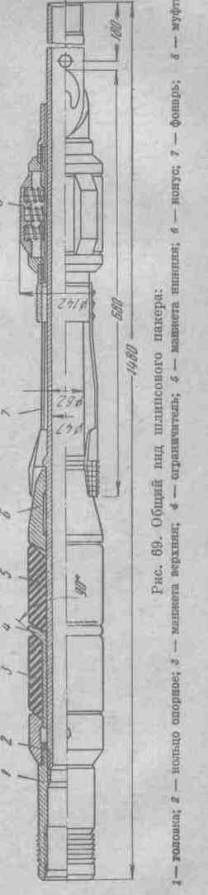

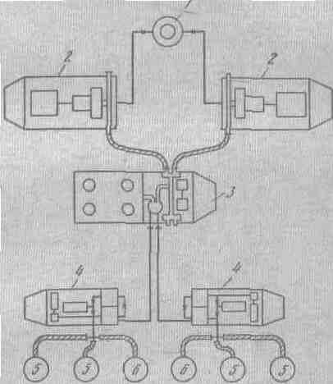
Рис.5.1.2.

гидроразрыва пласта, прокачкой жидкости в насосно-компрессорных трубах и
под пакером создают максимально возможное давление. Подкачкой жидкости вспомогательным цементировочным агрегатом поднимают давление в кольцевом пространстве (затрубном) и оставляют скважину в покое на 30 мин. Этим на первом этапе достигается возможность образования трещин в пласте.
На втором этапе проводят операцию по закреплению трещин песком. После испытания скважины на приемистость в пласт закачивают жидкость-песконоситель. Давление на устье во время
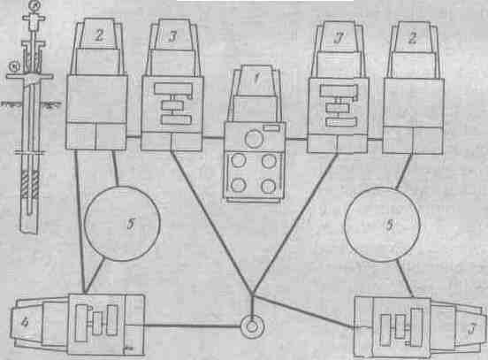
Рис.5.1.3. Схема обвязки оборудования при ГРП в глубоких скважинах:
1 — пескосмеситель; 2 — агрегат ЦА-400; 3— агрегат ЧАН-700;
4 — вспомогательный агрегат; 5 — емкость для рабочих жидкостей
закачки и продавливания в пласт может увеличиваться до 60—80 МПа. Проведение гидроразрыва по данной технологии позволяет значительно повысить производительность скважины.
При наличии в скважинах большой фильтровой зоны или несколько вскрытых продуктивных пропластков производят поинтервальные многократные гидравлические разрывы.
В последнее время разработан и внедрен новый способ поинтервального гидроразрыва, позволяющий за один спуск забойного оборудования проводить в любой последовательности гидроразрыв тех или иных пластов. При осуществлении гидроразрыва по этой технологии в одном пласте перфорированные отверстия против вышележащих пластов перекрываются тонущими, а против нижележащих пластов - плавающими в жидкости разрыва эластичными шариками. Применяемое забойное оборудование отличается простотой конструкции и может быть изготовлено в промысловых мастерских. Состоит оно из двух полых цилиндров, соосно-закрепленных на насосно-компрессорных трубах. Цилиндр с отверстиями в дне открыт сверху, а цилиндр с отверстиями в крышке — снизу. Труба, на которую надеты и приварены цилиндры, заглушена снизу и имеет отверстия над нижним цилиндром.
Подготовительные работы по поинтервальному гидроразрыву производят в следующей последовательности. В скважину на насосно-компрессорных трубах спускают цилиндры, пакер и якорь. Под нижний цилиндр помещают специальные эластичные шарики диаметром 18—20 мм с удельным весом меньшим, чем у жидкостей, применяемых при гидроразрыве (плавающие шарики); следовательно, в жидкости они все время будут прижиматься к крышке нижнего цилиндра. Диаметр цилиндра подбирают таким образом, чтобы шарики не могли попасть в зазор между ним и эксплуатационной колонной. Число шариков, загружаемых в нижний цилиндр, берется несколько больше, чем число перфорационных отверстий, находящихся ниже самого верхнего интервала, намеченного для гидроразрыва.
В верхний цилиндр помещают тонущие шарики. При этом количество их также должно быть больше, чем число отверстий, находящихся выше нижнего интервала, намеченного для гидроразрыва. Чтобы шарики при спуске вниз или при негерметичном перекрытии колонны не попадали под пакер, ставят специальный диск-отбойник. Пакер устанавливается с таким расчетом, чтобы интервал, намеченный для гидроразрыва, находился между цилиндрами с шариками. После этого производят гидроразрыв намеченного пласта обычным способом. Если при разрыве начнут принимать жидкость выше или нижележащие пласты, то их перфорационные отверстия перекрываются шариками, которые потоком жидкости увлекаются из цилиндров к этим отверстиям. Таким образом, гидроразрыв произойдет только в намеченном интервале.После прекращения закачки шарики благодаря соответствующей разнице в их удельных весах соберутся в свои цилиндры . Приподнимая или опуская оборудование и устанавливая цилиндры с шариками в нужном интервале, можно произвести гидроразрыв любого пласта.

6. Выбор технологии ГРП
Технология гидроразрыва пласта осуществляется следующим образом. Поскольку при ГРП в большинстве случаев (за исключением мелких скважин) возникают давления, превышающие допустимые для обсадных колонн, то предварительно в скважину спускают НКТ, Способные выдержать это давление. Выше кровля пласта или пропластка, в котором намечается произвести разрыв, устанавливают пакер, изолирующий кольцевое пространство и колонну от давления, и устройство, предупреждающее его смещение и называемое якорем. По спущенным НКТ нагнетается сначала жидкость разрыва в таких объемах, чтобы получить на забое давление, достаточное для разрыва пласта. Момент разрыва на поверхности отмечается как резкое увеличение расхода жидкости (поглотительной способности скважины) при том же давлении на устье скважины или как резкое уменьшение давления на устье при том же расходе. Давление горных пород равно:
Р_{г} = ρ_{П}gН (4)
Силы сцепления частиц породы равно:
Р_{р} = Р_{г} + σ_{Ζ} (5)
более объективным показателем, характеризующим момент ГРП, является коэффициент поглотительной способности
k_{п} = Q/(p_{з} – р_{п}) (6)
где Q—расход нагнетаемой жидкости; р_{п}—пластовое давление в районе данной скважины; р_{з}—давление на забое скважины в процессе ГРП.
При ГРП происходит резкое увеличение k_{п}. Однако вследствие трудностей, связанных с непрерывным контролем за величиной р_{з}, а также вследствие того, что распределение давлений в пласте - процесс существенно неустановившийся, о моменте ГРП судят по условному коэффициенту k.
k = Q/р_{у} (7)
где р_{у}—давление на устье скважины.
Резкое увеличение k в процессе закачки также интерпретируется как момент ГРП. Имеются приборы для снятия этой величины.
После разрыва пласта в скважину закачивают жидкость-песконоситель при давлениях, удерживающих образовавшиеся в пласте трещины в раскрытом состоянии. Это более вязкая жидкость, смешанная (180—350 кг песка на 1 м³ жидкости) с песком или другим наполнителем. В раскрытые трещины вводится песок: на возможно большую глубину для предотвращения смыкания трещин при последующем снятии давления и переводе скважины в эксплуатацию. Жидкости-песконосители проталкивают в НКТ ив пласт продавочной жидкостью, в качестве которой используется любая маловязкая недефицитная
жидкость.
Для проектирования процесса ГРП очень важно определить давление разрыва р_{р}, которое необходимо создать на забое скважины.
Накоплен большой статистический материал по величине давления разрыва пласта р_{р} по различным месторождениям мира и при различных глубинах скважин, который говорит об отсутствии четкой связи между глубиной залегания пласта и давлением разрыва. Однако все фактические значения р_{р} лежат в пределах между величинами полного горного и гидростатического давлений. Причем при малых глубинах (менее 1000 м) р_{р} ближе к горному давлению и при больших глубинах — к гидростатическому.
На основании этих данных можно рекомендовать такие приближенные значения для давления разрыва:
для неглубоких скважин (до 1000 м)
р_{р} = (1,74 - 2,57) р_{ст},………………………………………………(8)
для глубоких скважин (Н > 1000м)
р_{р} =(1,32 - 1,97) р_{ст},……………………………………………….(9)
где р_{ст} — гидростатическое давление столба жидкости, высота которого равна глубине залегания пласта.
Сопротивление горных пород на разрыв обычно мало и лежит в пределах σ_{р}=1,5 … 3 МПа, поэтому оно не влияет существенно на р_{р}.
Давление разрыва на забое р_{р} и давление на устье скважины р_{у} связаны очевидным соотношением

р_{р} = р_{у} + р_{ст} – ртр ,………………………………………………………………………........(10)
где р_{тр} – потери давления на трении в НКТ.

Из уравнения (10) следует:
р_{у} = р_{р} + р_{тр} - р_{ст},…………………………………………….....(11)
р_{ст} - статическое давление, определяется с учетом кривизны скважины
р_{ст} = ρ_{ж} g Н cos β,………………………………………………(12)
где H - глубина скважины; β - угол кривизны (усредненный);
ρ_{ж} - плотность жидкости в скважине, причем если жидкость содержит наполнитель (песок, стеклянные шарики, порошок из полимеров и др.), то плотность подсчитывается как средневзвешенная
ρ=ρ_{ж}(1–n/ρ_{н})+n,…………………………………………………(13)
где n — число килограммов наполнителя в 1м³ жидкости;
р_{н}—плотность наполнителя (для песка р_{н}=2650 кг/м³).
Потери на трение определить труднее, так как применяемые жидкости иногда обладают неньютоновскими свойствами. Присутствие в жидкости наполнителя (песка) увеличивает потери на трение.
В американской практике используются различные графики зависимости потерь давления на трение на каждые 100 футов НКТ разного диаметра при прокачке различных жидкостей с заданным объемным расХОдом. При больших темпах закачки, соответствующих турбулентному течению, структурные свойства используемых жидкостей (с различными загустителями и химическими реагентами) обычно исчезают, и достаточно приближенно потери на трение для этих жидкостей можно определить по обычным формулам трубной гидравлики.
р_{тр} = λ(Н/d) * (ω²/2g) * ρgα ,…………………………………………....(14)
где λ - коэффициент трения, определяемый по соответствующим формулам в зависимости от числа Рейнольдса; ω - линейная скорость потока в НКТ ; d – внутренний диаметр НКТ; ρ - плотность жидкости , Н – длина НКТ;
g = 9,81 м/с²; α - поправочный коэффициент, учитывающий наличие в жидкости наполнителя (для чистой воды α = 1) и зависящий от его концентрации.

7. Оборудование, используемое при ГРП
При гидроразрыве пласта используют целый комплекс наземного оборудования: насосные агрегаты типа 2АН-500 или 4АН-700, пескосмесительный агрегат 4ПА. Для перевозки жидкости разрыва применяют автоцистерны 4ЦР или ЦР-20.
Агрегат 4АН-700 конструкции Азинмаша является основным в комплекте наземного оборудования. Он отличается повышенными мощностью и производительностью, удобен в эксплуатации. Рабочее давление агрегата позволяет проводить гидроразрыв пластов и осуществлять гидропескоструйные процессы и в глубоких скважинах. Все узлы его смонтированы на грузовом трехосном автомобиле КрАЗ-257 грузоподъемной силой 100—120 кН и представляют из себя следующее: силовую установку; коробку передач; трехплунжерный насос; манифольд, систему управления.
На раме автомобиля, непосредственно за кабиной водителя, расположена силовая установка агрегата, состоящая из двигателя с многодисковой фрикционной муфтой и центробежным вентилятором, систем питания, смазки и охлаждения, установки воздухоочистителя и других вспомогательных узлов.
Двигатель агрегата-дизельмотор двенадцатицилиндровый,четырехтактный имеет мощность 588 кВт при частоте вращения коленчатого вала 2000 об/мин. Двигатель с помощью многодисковой фрикционной муфты соединен с приемным валом коробки передач.
Насос 4Р-700 трехплунжерный, горизонтальный одинарного действия. Плунжеры предусмотрены размерами 100 и 120 мм, что обеспечивает работу насоса соответственно при давлениях до 70 и 50 МПа. Производительность агрегата при давлении 70 МПа составляет 6,3 л/с и при 20 МПа - 22 л/с. Масса агрегата 20200 кг, габаритные размеры 9800 х 2900 x 3320 мм. Управление агрегатом производится с центрального пульта, расположенного в кабине автомобиля, где размещены педали управления топливным насосом и фрикционной муфтой двигателя, рукоятка управления коробкой передач и необходимая контрольно-измерительная аппаратура.
Для транспортировки песка нужных фракций к скважине, в которой намечено произвести гидроразрыв пласта, и для последующего механического приготовления песчано-жидкостной смеси применяют специальные пескосмесительные агрегаты типа 4ПА .
На самоходном шасси автомашины КрАЗ-257 смонтированы бункер 1 для сыпучего материала с загрузочным шнеком 2 и рабочим шнеком 3, камера гидравлического смещения 5, смеситель 7 с поплавковым регулятором уровня 6, а также приемный коллектор 11 и раздаточный коллектор 10 с насосом 9 для перекачки песка. В верхней разгрузочной части шнека 3 установлена поворотная заслонка 4, соединенная с поплавковым регулятором 6. К стенкам и днищу бункера 1 прикреплены пневмовибраторы, обеспечивающие надежное поступление сыпучего материала самотеком в приемник шнека 3.
Загрузочный и рабочий шнеки, а также лопастная мешалка приводятся в действие гидродвигателями при помощи масляного насоса 8. Все агрегаты установки управляются с пульта, размещенного в кабине автомобиля.
Песчано-жидкостная смесь с небольшой концентрацией песка приготавливается следующим образом. Жидкость через приемный коллектор 11 попадает в камеру гидравлического смещения 5, в которую из бункера 1 шнеком 3 подается сыпучий материал. Количество сыпучего материала регулируется частотой вращения рабочего шнека и заслонкой 4 при помощи поплавкового регулятора уровня 6 в зависимости от уровня смеси в смесителе 7. Избыточное количество сыпучего материала по отводящему патрубку поступает обратно в бункер. В камере гидравлического смешения 5 приготавливается
раствор требуемой концентрации, который поступает в смеситель 7, где при помощи лопастной мешалки поддерживается равномерность концентрации песка. Из смесителя 7 раствор подается Песковым насосом 9 через раздаточный коллектор 10 к месту потребления.
При приготовлении песчано-жидкостной смеси с большой концентрацией сыпучего материала камера гидравлического смешения заменяется проходной трубой, а жидкость из коллектора 11 и сыпучий материал из бункера 1 поступают непосредственно в смеситель 7,
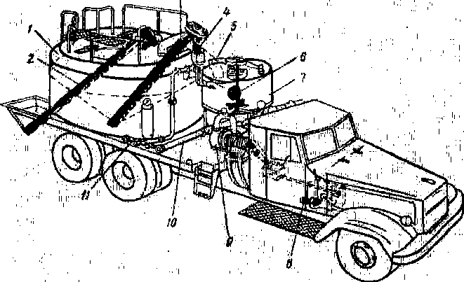

Рис. 7.1. Схема пескосмесительного агрегата.
через сменную трубу (указана пунктиром). Готовая смесь отбирается так же, как и в первом случае.
Емкость бункера 6,5 м³. Максимальная производительность рабочего шнека (по песку) 50 т/ч, максимальная грузоподъемная сила 90 кН, производительность загрузочного шнека 12-15 т/ч. Масса агрегата с грузом 23 000 кг, габаритные размеры 8700 х 2625 х 3600 мм. Пескосмесительный агрегат обслуживается одним шофером-мотористом. При проведении гидроразрыва пласта пескосмесительный агрегат с помощью гибких шлангов соединяется с автоцистернами и с насосными агрегатами. К агрегату 4ПА можно присоединить одновременно две автоцистерны и четыре насосных агрегата (по два с каждой стороны).
Автоцистерна 4ЦР предназначена для перевозки жидкости, используемой для гидравлического разрыва пласта, и подачи ее в пескосмесительный или насосный агрегат. Автоцистерна 4ЦР (рис. 6.2) смонтирована на шасси автомобиля КрАЗ-219 грузоподъемной силой 120 кН и состоит из цистерны 1, вертикального плунжерного насоса 2, системы обвязки насоса с арматурой 3, коробки отбора мощности 4, узла трансмиссии 5, узла жесткой буксировки б и искрогасителя 7.
Цистерна оборудована специальным устройством для подогрева жидкости паром. Для определения количества жидкости, отобранной из цистерны, внутри ее смонтирован поплавковый указатель уровня. Жидкость перекачивается из автоцистерны с помощью трехплунжерного вертикального насоса, имеющего производительность 16,7 л/с и максимальное давление 2,0 МПа.
Объем цистерны 9 м³. В зависимости от плотности жидкости в ней масса автоцистерны достигает 21435 кг. Габаритные размеры 10100 x 2700 х 2740 мм. Время подогрева жидкости от 20° до 50°С равно 2 ч. В настоящее время выпускают автоцистерны для жидкости разрыва емкостью 17 м^{3.}
под шифром ЦР-20, смонтирована цистерна на тягаче с прицепом. Кроме подогревательного устройства и вертикального насоса, автоцистерна снабжена центробежным . насосом производительностью по воде 100 л/с с максимально развиваемым давлением 0,2 МПа.
При гидравлическом разрыве пласта устье скважины оборудуют специальной арматурой типа 1АУ-700, которая крепится на резьбе к эксплуатационной колонне. Арматура рассчитана на работу с давлением 70 МПа и состоит из крестовины, устьевой головки, пробковых кранов, предохранительного клапана и прочих элементов обвязки.
Для регулирования работы всего комплекса оборудования и агрегата при гидравлическом разрыве пласта используется самоходный блок манифольда типа 1БМ-700, который состоит из напорного и раздаточного коллекторов, подъемной стрелы и комплекта 60-мм насосно-компрессорных труб с шарнирным и быстросборнымсоединениями. Все оборудование блока манифольда монтируется на шасси грузового автомобиля повышенной проходимости (ЗИЛ-157К).
Напорный коллектор состоит из клапанной коробки с шестью отводами для соединения с насосными агрегатами; центральной трубы с датчиком контрольно-измерительных приборов (манометра, плотномера и расходомера) для работы со станцией контроля и управления процессами, двух отводов для соединения с арматурой на устье скважины; пробковых кранов и предохранительного клапана. Раздаточный коллектор служит для распределения рабочих жидкостей (продавочного раствора, воды, песчано-жидкостной смеси и т. д.) насосным агрегатам.
Комплект 60-мм насосно-компрессорных труб употребляется для соединения напорного коллектора с устьем скважины и подвода к раздаточному коллектору продавочного раствора, воды и других жидкостей. Для механизации погрузки и выгрузки арматуры устья блока манифольда имеется поворотная стрела с ручным управлением.

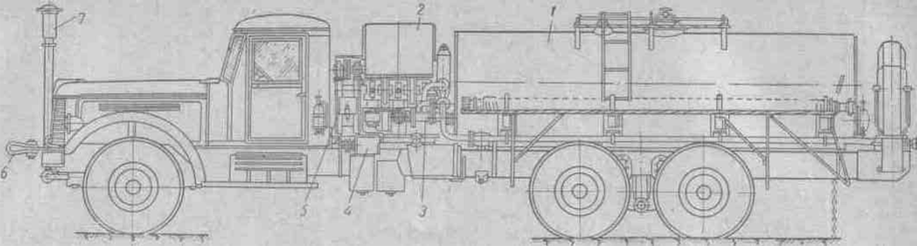
Рис.6.2. Автоцистерна 4ЦР

8. Расчет гидравлического разрыва пласта

1.Расчёт давления гидроразрыва пласта.
Р_{разр} = Р_{в.г.} – Р_{пл} + σ_{р} ;
где Р_{в.г.} – вертикальное горное давление; Р_{пл} – пластовое давление; σ_{р} – давление расслоения пород. Вертикальное горное давление Р_{в.г.} – определяют по формуле:
Р_{в.г.} = ρ_{п}gН,
где Н – глубина залегания пласта; ρ_{п} = 2500 кг/м³ – средняя плотность вышележащих горных пород.
Р_{в.г.} = 2500*9,81*2250 = 55,181 МПа
Если давление расслоения пород σ_{р} = 1,5 МПа, то давление разрыва пласта будет:
Р_{разр} = 55,181 – 17 + 1,5 = 39,681 МПа.
Давление разрыва на забое можно определить приближенно по эмпирической формуле:
Р_{разр} = 10⁴ * НК,
где К = 1,5 – 2. Принимаем среднее значение К = 1,75. Тогда
Р_{разр} = 10⁴ * 2250*1,75 = 39,375 МПа.
2. Расчет рабочего устьевого давления гидроразрыва.
Допустимое устьевое давление ГРП определяется по формуле:
Р_{д.у} = 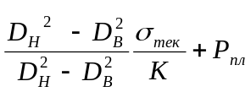- ρgH + Р_{тр},
где D_{н}² , D_{В}² – наружный и внутренний диаметры обсадных труб, м D_{н} = 0,173м D_{В} = 0,144 м; σ_{тек} = 650 МПа – предел текучести стали марки L; К = 1,5 – запас прочности , Р_{тр} = потери напора на трение в трубах определяются по формуле Дарси-Вейсбаха:
Р_{тр} =λ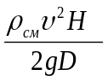
где λ - коэффициент гидравлического сопротивления труб, определяется из соотношения λ = 0,3164/Re^{0,5} для турбулентного или λ = 64/Re для ламинарного режимов движения жидкости в трубе. Здесь Re (число Рейнольдса) – параметр, определяющий режим течения; при Re <2300 поток считается ламинарным, а при
Re >2300 турбулентным.
Re = νdρ_{см} /μ_{см}
где μ_{см} – вязкость песчано-жидкостной смеси:
μ_{см}=90*е^{3,18*0,091} = 120 мПа*с;
ν - скорость движения жидкости по трубам, м/с определяется из выражения
ν = Q/F
где Q – темп закачки жидкости гидроразрыва, м³/сут (0,015 м³/сут),F – площадь внутреннего сечения НКТ : F = πD_{B}²/4 = 3.14*0.144²/4 = 0.0162, м². Скорость движения жидкости :
ν = 0,015/0,0162 = 0,926 м/с.
ρ_{см} = (ρ_{п} - ρ_{ж})С + ρ_{ж} – плотность смеси (нефть + песок),
С = С₀/(С₀+ρ_{п}) - объёмное содержание песка, С₀ – концентрация песка,

С = 250/(250+2500) = 0,091
ρ_{см} = (2500-895)*0,091 + 895 = 1041 кг/м³
число Рейнольдса:
Re = 0,926*0,144*1041/(120*10⁻³) = 1156,76 тогда λ = 64/ Re = 0,055
Потери давления на трение в трубах
Р_{тр} = 0,055*(1041*0,926²*2250)/(2*9,81*0,144) = 0,039 МПа.
Следовательно допустимое устьевое давление составляет:
Р_{д.у.} = (0,173²-0,144²)/(0,173²+0,144²)*(650/1,75)+17-1041*9,81*2250*10⁻⁶=
=61,418 МПа.
Допустимое давление на устье скважины в зависимости от прочности резьбы верхней части колонны труб на страгивающие усилия определяется по формуле
Р_{д.у} =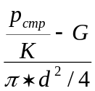
где Р_{стр} – страгивающая нагрузка для обсадных труб из стали группы прочности L, равна 1,59 МН, G – усилие затяжки при обвязке обсадной колонны (берётся по данным бурового журнала), равное 0,5 МН; к – запас прочности, который принимаем равным 1,5. Тогда допустимое устьевое давление:

Р_{д.у.} = 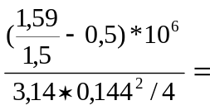34,4МПа.
Из полученных двух значений Р_{д.у.} принимаем меньшее (34,4 МПа).
Возможное забойное давление при допустимом давлении на устье 34,4 МПа составит:
Р_{з} = Р_{д.у.} + ρGН – P_{тр} = 34,4*10⁶ + 1041*9,81*2250 – 0,039*10⁶ = 57,34 МПа
Учитывая, что потребное давление разрыва на забое Р_{разр} = 39,375 МПа меньше Р_{з} = 57,34 МПа, определим рабочее давление на устье скважины
Р_{у} = Р_{разр} - ρgН + Р_{тр} = 39,375*10⁶ - 1041*9,81*2250 + 0,039*10⁶ = 16,9 МПа.
Следовательно, давление на устье скважины ниже допустимого, поэтому можно проводить закачку жидкости гидроразрыва по НКТ.
3. Определение необходимого количества рабочей жидкости.
Количество жидкости разрыва не поддаётся точному расчету. Оно зависит от вязкости жидкости разрыва и фильтруемости, проницаемости пород призабойной зоны скважины, темпа закачки жидкости и давления разрыва. По опытным данным объем жидкости разрыва изменяется от 5 до 10 м³. Примем для нашей скважины V_{р} = 7,5 м³ нефти.
Количество жидкости-песконосителя зависит от свойств этой жидкости, количества закачиваемого в пласт песка и его концентрации. На практике заготавливают 20 – 50 м³ жидкости (V_{пж}) и 8 – 10 т песка(G_{пес}).
Концентрация песка C зависит от вязкости жидкости песконосителя и темпа её закачки. Для нефти вязкостью 90 мПа*с принимаем С = 250 кг/м³. При этом условии объем жидкости песконосителя:
V_{пж} = G_{пес}/С = 8000/250 = 32 м³.
Объем жидкости-песконосителя должен быть несколько меньше емкости колонны труб, так как при закачке этой жидкости в объеме, превышающем емкость колонны, насосы в конце процесса закачки будут работать при высоком давлении, необходимым для продавливания песка в трещины. А закачка жидкости с абразивными частицами при высоких давлениях приводит к очень быстрому износу цилиндров и клапанов насосов.
Емкость 168 – мм обсадной колонны длиной 1800 м составляет 34 м³, а принятое количество жидкости-песконосителя - 29 м³
Оптимальная концентрация песка может быть определена на основании скорости падения зерен песка в принятой рабочей жидкости по формуле
С = 4000/ν
где С – концентрация песка, кг/м³ ; ν - скорость падения зерен песка диаметром 0,8 мм в м/ч в зависимости от вязкости жидкости находится графически. Для вязкости жидкости-песконосителя 90 МПа*с ν = 15 м/ч, следовательно
С = 4000/15 = 267 кг/м³.
Содержание песка в объеме 29 м³ составит:
G = 267*29 = 7743 кг.
Объем продавочной жидкости во избежании оставления на забое песка следует принимать в 1,2 – 1,3 больше, чем объем колонны, по которой закачивается песок. Необходимый объем продавочной жидкости:
V_{пр} = 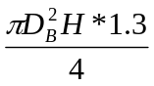 =3,14*0,144^2*2250*1.3/4 =47.6 м³
4. Время проведения гидроразрыва
Т = (V_{р}+V_{жп}+Vпр )\ Q =(7.5+32+47.6)/ 1500=0.06сут
Где Q-суточный расход рабочей жидкости, м³
5. Радиус горизонтальной трещины
rt=c(Q√(10^-9*μ*tр)/κ)^0.5,м
где с-эмпирический коэффициент, зависящий от горного давления (с=0,02);
Q-расход жидкости разрыва; μ-вязкость жидкости разрыва; tр-время закачки;
К-проницаемость породы .
rt=0,02*(1020√(10^-9*0,05*7,2)/75*10^-15)^0,5=5,3м
6. Проницаемость горизонтальной трещины
Кт=ω^2/10^4*12,
где ω-ширина трещины(ω=0,1см).
Кт=0,1^2/10^4*12=83,3*10^-9 м² .
7. Проницаемость призабойной зоны
Кп.з=(кп*h+кт*ω)/(h+ω),
где кп-проницаемость пласта,h-эффективная мощность пласта(h=22м), ω=0,001м .
КП.З=(75*10^-15*22+83,33*10^-9*0,001)/(22+0,001)=3,8*10^-12м²
8. Проницаемость всей дренажной системы
Кд.с=[кп*кп.з*lg(Rk/rc)]/(кп.з*lg(Rk/rT)+кп*lg(rT/rc))
где Rk-радиус контура питания скважины (Rк=250м),rc-радиус забоя скважины
(rc=0,075м), rт-радиус трещины,(rт=5,3м)
кд.с=[75*10^-15*3,8*10^-12*lg(250/0.075)]/[3.8*10^-12*lg(250/5.3)+
+ 75*10^-15*lg(5.3/0.075)]=1.5*10^-13м².
9. Дебит скважины после гидроразрыва
Q=(2π*кд.c*h* p)/(μ*lg(Rк/rт)
где Q-максимальный дебит,м³/с; кд.с-проницаемость пласта после гидроразрыва, h-эффективная мощность пласта, Δр-депрессия на забое, Δр= рпл - рз ,(Δр=2,8МПа), μ-динамическая вязкость нефти,(μ=1сПс*с).
Q=(2*3.14*1.5*10^-13*22*2,8*10^6)/(10^-2*lg(250/5,3))=34.7*10^-4м³/с
10. Число насосных агрегатов
N=(q/qаг)+1
где qаг=5,1л/с – производительность одного агрегата на второй скорости при
р=18,2 МПа (ЦА-400)
N=(17/5,1)+1=4,3~5
11. Эффективность проведения ГРП
Ожидаемый эффект от ГРП предварительно можно определить по приближенной формуле Г.К.Максимовича, в которой радиус скважины rс после ГРП принимается равным радиусу трещины rт.
n=Q2/Q1=lg(Rк/rс)/lg(Rк/rт)
где Q1 и Q2 –дебит скважин соответственно до и после гидроразрыва, Rк=250 м,
rс=0,075м , rт=5,3м.
n=lg(250/0.075)/lg(250/5.3)=2.1(раза).
Фактическая эффективность может быть несколько ниже ,так как при движении жидкости по трещинам , заполненным песком ,наблюдается неучитываемые формулой небольшие потери напора .

Гидравлический расчёт выкидной линии
Гидравлический расчёт выкидной линии добывающих скважин базируется на использовании уравнения Д. Бернулли, записанного относительно выбранной плоскости сравнения для двух сечений (устье добывающей скважины вход в сепарационную установку):
pg ( zy - zc) + ( py - pc ) + ρ ( vy² - vc² ) / 2 = Δ pдл + Δ рмс,
где zy, zc- соответственно абсолютные величины над плоскостью сравнения устья скважи- ны и сепаратора, м; py, pc- соответственно давления на устье скважины и на входе в сепаратор, Па; vy, vc- соответственно скорость движения нефти на устье скважины и перед входом в сепаратор, м/с; ρ- плотность нефти, кг/м.³; Δ pдл- потери давления по длине на течение при движении нефти до сепаратора, Па:
Δ pдл = λ l ρ / dвн × v² / 2,
l- длина выкидной линии, м; dвн- внутренний диаметр выкидной линии, м; v- средняя скорость движения нефти в выкидной линии, м/с; Δ рмс- потери давления на местных сопротивлениях, Па.
Δ рмс = ξ ρ ( v1 -2)² / 2,
ξ- коэффициент потерь на местных сопротивлениях; ( v1 -2)- потерянная скорость на мест- ном сопротивлении.
Коэффициенты потерь на местных сопротивлениях для различных их видов (внезапное расширение или сужение потока, задвижки, повороты и т.д.) приводятся в справочниках. Коэффициент гидравлических сопротивлений λ рассчитывается по соответствующим формулам в зависимости от режима движения жидкости.
Для простых напорных трубопроводов при течении в них жидкостей гидравлический расчёт сводится к решению одной из следующих задач:
Расчёт пропускной способности; расчёт начального давления; расчёт диаметра трубопровода.
Рассчитаем давление на устье добывающей скважины для следующих условий: выкидная линия горизонтальна, местные сопротивления отсутствуют, длина выкидной линии l = 3600 м, внутренний диаметр линии dвн = 0,1 м, дебит скважины Q = 280 м³/сут, плотность нефти ρн = 865 кг/м³; давление перед входом в сепаратор pс = 1,6 МПа, вязкость нефти μн =5 мПа ⋅ с.
Т.к. выкидная линия горизонтальна, то zy = zс. Учитывая, что диаметр выкидной линии постоянен, vy = vc. Тогда уравнение Бернулли записывается в виде
py = pc + Δpдл.
Прежде чем рассчитать Δpдл, определяем скорость движения нефти v = 4 ⋅ 280 / ( 86 400 ⋅ 3,14 ⋅ 0,1² ) = 0,143 м/с.
Рассчитаем число Рейнольдса:
Re = 0,143 ⋅ 0,1 ⋅ 865 / 0,005 = 7145.
Так как число Re = 7145 > 2320, то режим турбулентный и коэффициент гидравлических сопротивлений вычисляем по формуле
λ = 0,3164 / Re = 0,3164 / 7145 = 0,3164 / 9,194 = 0,0344.
Рассчитываем Δpдл по формуле
Δpдл = 0,0344 ⋅ 3600 ⋅ 865 ⋅ 0,413² / 0,1 ⋅ 2
Определяем давление на устье скважины
pу = 1,6 + 0,092 = 1,7 МПа.
Таким образом, давление на устье на устье скважины должно быть равным 1,7 МПа.

Заключение
В ходе проведенных расчетов гидравлического разрыва пласта Знаменского месторождения можно сказать, что при правильном выборе составляющих: состава жидкости разрыва (концентрация жидкости песконосителя, пластовой жидкости, их вязкости гранулометрический состав песка), доброкачественного оборудования: пескосмесительные агрегаты, обвязка и оборудования устья, выбор пакеров их правильного применения можно отметить, опираясь на расчеты, что при гидродинамическом разрыве пласта увеличивается продуктивность скважины, проницаемость пласта, расширяется зона дренирования, что позволяет увеличить дебиты скважин, после ГРП, почти в два раза при тех же прочих условиях.

Список используемой литературы
1. А.М. Юрчук, А.З. Истомин , “Расчеты в добыче нефти”, Москва, ”Недра”
1979г, 270с.
2. П.М. Усачев , “Гидравлический разрыв пласта” Москва, ”Недра”, 1986г,165с.
3. И.М. Муравьев, Р.С. Андриасов, Ш.К. Гиматудинов, В.Т. Полозков ”Разработка и эксплуатация нефтяных месторождений”, Москва, ”Недра” 1970г,445с.

